Fritidskortet

- Logga in med mobilt bank ID på fritidskortet.se
- När du är inloggad, om du inte har ansökt om fritidskortet, gör det. Ansök om fritidskort eller om särskilt fritidskort.
- När det är gjort och godkänt, klicka på betala fritidsaktivitet.
- Fortsätt till betalning
- Sök förening, Skillingaryd
- Klicka på Skillingaryds Idrottssällskap huvudse, med organisationnumret 828000-1606.
- Fyll i bankgiro enligt fakturan (1335546)
- Fyll i OCR enligt fakturan
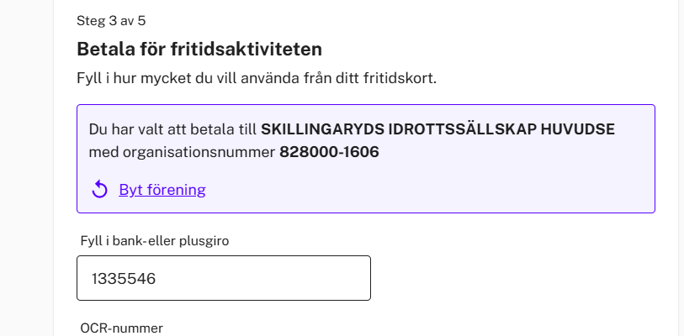
- Fyll i summan som du vill använda, vill du använda allt av det ”allmänna” fritidskortet är det 550 kr.
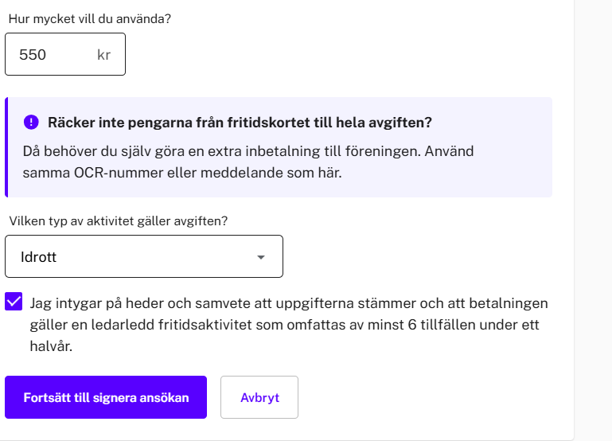

- Fyll i att det är Idrott.
- Fortsätt till signering.
- Kontrollera att allt stämmer och signera.
- När betalningen är gjord där så gå då in på din bank och betala resterande summa med BG betalning, med BG nummer 1335546, samma BG som tidigare. Om det är årets faktura för deltagaravgiften så är det 719 kr-550 kr= 169 kr. Använd samma OCR nummer som tidigare, det som finns på fakturan.

